1. **Mô tả use case “ Quản lý Phiếu xuất” ( Nguyễn Thanh Hải )**

|  |
| --- |
| * **Tên use case :** Quản lý xuất * **Mô tả vắn tắt:** use case này cho phép người quản trị xem, thêm, sửa, xóa hàng thông tin hàng hóa trong bảng PHIEUXUAT. * **Luồng sự kiện:**   + **Luồng cơ bản:**  1. Use case này bắt đầu khi người quản trị click vào “ Quản lý phiếu xuất ” Trên menu quản trị. Hệ thống lấy thông tin chi tiết của các phiếu xuất gồm: mã xuất, ngày xuất, số lượng xuất, giá xuất, tên khách hàng, tên nhân viên trong bảng PHIEUXUAT và hiển thị danh sách phiếu xuất lên màn hình. 2. Thêm hàng hóa:    * + - 1. Người quản trị click vào nút “Thêm mới” trên cửa sổ danh sách các phiếu xuất. Hệ thống hiển thị màn hình yêu cầu xuất thông tin chi tiết cho phiếu xuất: ngày xuất, số lượng xuất, giá xuất, tên khách hàng, tên nhân viên.          2. Người quản trị nhập: ngày xuất, số lượng xuất, giá xuất, tên khách hàng, tên nhân viên tự động sinh ra mã phiếu xuất mới và kích vào nút “Tạo”. Hệ thống sẽ tạo một phiếu xuất mới trong bảng PHIEUXUAT và hiển thị danh sách các hàng hóa đã được cập nhật. 3. Sửa hàng hóa:    * + - 1. Người quản trị chọn vào phiếu xuất click vào nút “Sửa”. Hệ thống sẽ lấy thông tin cũ của phiếu xuất được chọn gồm: mã xuất, ngày xuất, số lượng xuất, giá xuất, tên khách hàng, tên nhân viên từ bảng PHIEUXUAT và hiển thị lên màn hình.          2. Người quản trị nhập lại ngày xuất, số lượng xuất, giá xuất, tên khách hàng, tên nhân viên và kích vào nút “Cập nhật”. Hệ thống sẽ sửa thông tin của phiếu xuất được chọn trong bảng PHIEUXUAT và hiển thị danh sách phiếu xuất đã cập nhật. 4. Xóa hàng hóa    * + - 1. Người quản trị click vào nút “Xóa” trên một dòng hàng hóa. Hệ thống sẽ đưa ra thông báo “Bạn có chắc chắn muốn xóa hàng hóa này?” lên màn hình.          2. Người quản trị click vào nút “Đồng ý”. Hệ thống sẽ xóa hàng hóa được chọn khỏi bảng PHIEUXUAT và hiển thị danh sách các hàng hóa đã cập nhật. Use case kết thúc.    * **Luồng rẽ nhánh:**    * Tại bước 2b hoặc 3b trong luồng cơ bản nếu người quản trị nhập thông tin phiếu nhập không hợp lệ thì hệ thống sẽ hiển thị thông báo lỗi yêu cầu nhập lại. Người quản trị có thể nhập lại để tiếp tục hoặc click vào nút “Hủy bỏ” để kết thúc.    * Tại bước 2b hoặc 3b trong luồng cơ bản nếu người quản trị click vào nút “Hủy bỏ” hệ thống sẽ bỏ qua thao tác thêm mới hoặc sửa chữa tương ứng và hiển thị danh sách các phiếu xuất trong bảng PHIEUXUAT    * Tại bước 4b trong luồng cơ bản nếu người quản trị click vào nút “Không đồng ý” thì hệ thống sẽ bỏ qua thao tác xóa và hiển thị danh sách các phiếu xuất trong bảng PHIEUXUAT.    * Tại bất kỳ thời điểm nào trong quá trình thực hiện use case nếu không kết nối được với cơ sở dữ liệu thì hệ thống sẽ hiển thị một thông báo lỗi và use case kết thúc.  * **Các yêu cầu đặc biệt:** Use case này chỉ cho phép người quản trị thực hiện. * **Tiền điều kiện:** Người quản trị cần đăng nhập với vai trò quản trị hệ thống trước khi thực hiện use case này. * **Hậu điều kiện:** Nếu use case kết thúc thành công thì thông tin về sản phẩm sẽ được cập nhật trong cơ sở dữ liệu. * **Điểm mở rộng:** Không có. |

* **Biểu đồ trình tự**

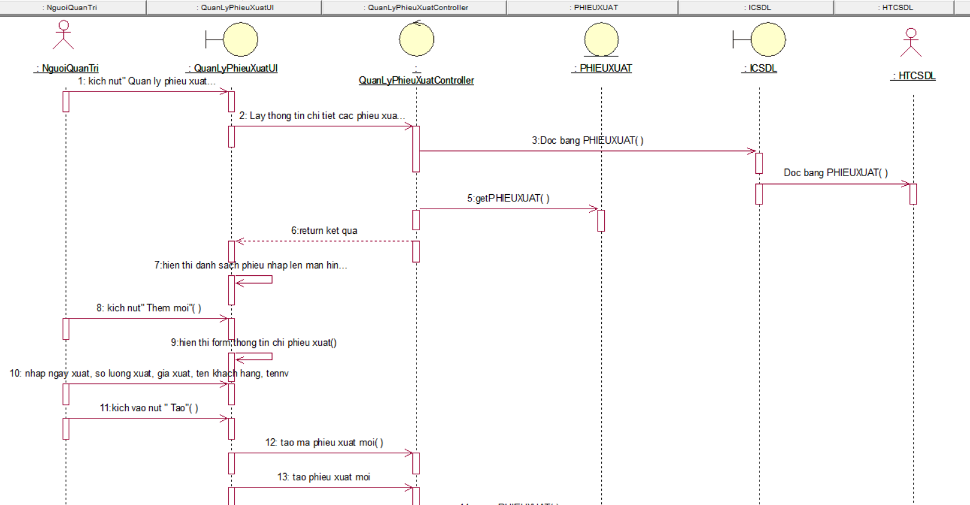

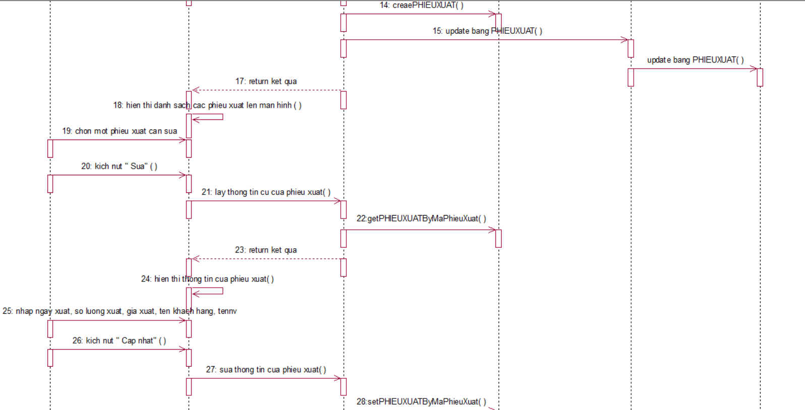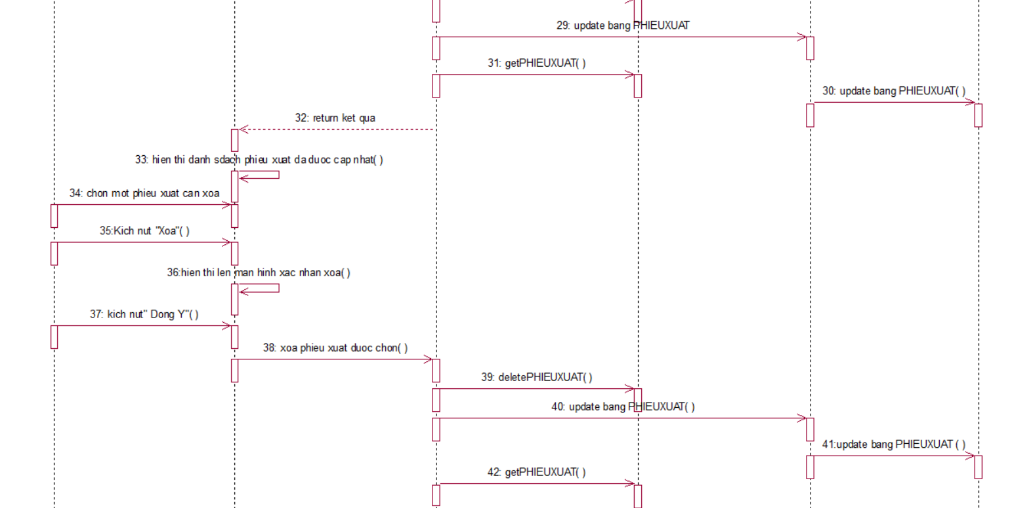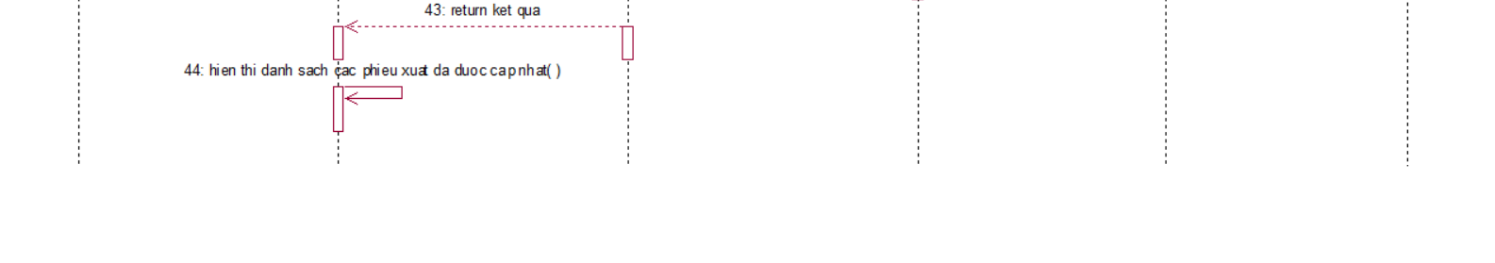

* **Biểu đồ lớp phân tích**

